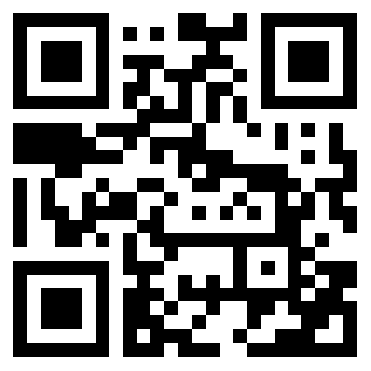
My BarCamp Pitching Idea
#MootDACH
Titel / Title
(kurz & aussagekräftig / short and concise)
Name (& Twitter Name)

Kategorie /  Topic area |  | Administration Entwicklung Didaktik  Rechtliches Best practice Sonstiges
Sprache / Language |  | Deutsch / German Englisch / English
Interesse / Interest  (will be entered by moderator) |  | dgreat mmiddle mlittle

My BarCamp Pitching Idea
#MootDACH
Titel / Title
(kurz & aussagekräftig /
short and concise)
Name (& Twitter Name)

Kategorie /  Topic area | Administration Entwicklung Didaktik  Rechtliches Best practice Sonstiges
Sprache / Language | Deutsch / German Englisch / English
Interesse / Interest  (will be entered by moderator) | G great middle little

